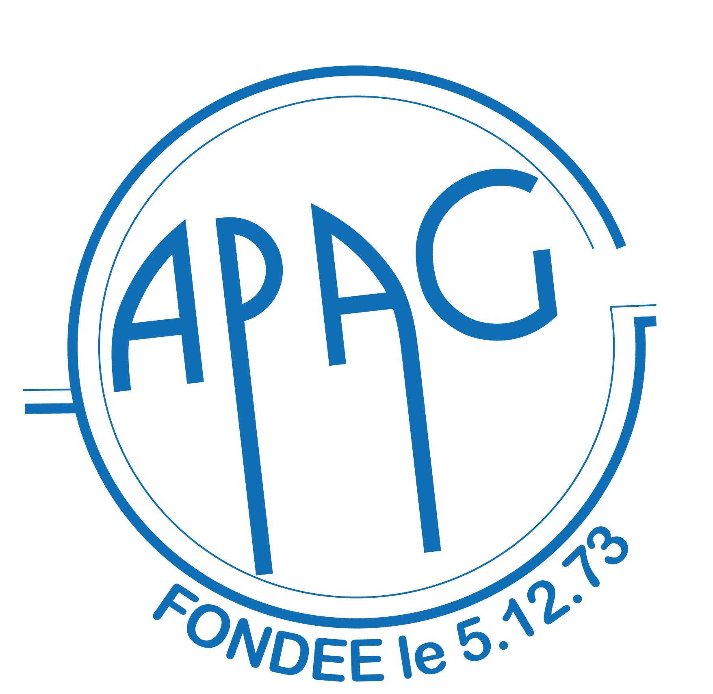
L' Association des Professeurs d'Anglais de la Guadeloupe,
invite tous les professeurs d’anglais et l’ensemble du public intéressé, à participer à son
Assemblée Générale Ordinaire
suivie d’un
Dîner convivial
------------------------------------------------------------------------------------------------------------------------------ 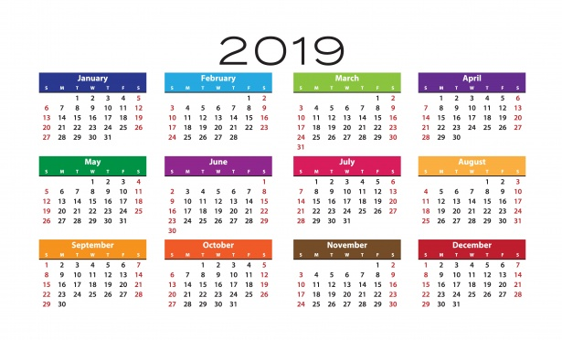 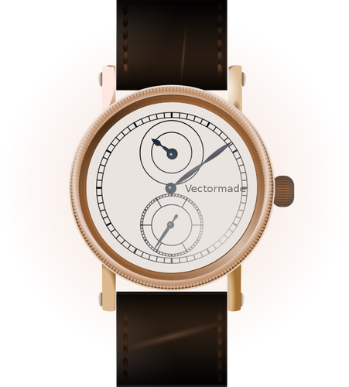 

Samedi 26 novembre 2022 18h ou 20h Au Piano Caraïbe Baie- Mahault

PROGRAMME

18h - 20h ASSEMBLÉE GENERALE

L’ORDRE DU JOUR
Mot de la Présidente
Rapport d’activités
Bilan financier
Projets d’activités et perspectives
Appel à candidature
Questions diverses

20h- DÎNER CONVIVIAL

La présence de chacun est très attendue

Participation au dîner ( tout inclus) : 40€

Réservation ferme pour le dîner jusqu’au 24 novembre 2022

Au 0690 374 397 - 0690 449 300 - 0690 759 467 ou autres contacts apagsite@gmail.com

Salutations amicales

